JOBSHEET PRAKTIKUM 8 HIGH PASS FILTER
- Tujuan
Mahasiswa diharapkan dapat :
  - Mengetahui pengertian, prinsip kerja, dan karakteristik High Pass Filter.
  - Merancang, merakit dan menguji rangkaian High Pass Filter dengan benar.
  - Menganalisa dan membuat kesimpulan dari hasil praktikum rangkaian High Pass Filter dengan benar.

Dasar Teori
(Hasil rangkuman Kuliah)

Alat dan Bahan
  - Alat (simulasi)
    - Osciloskop 1 buah
    - Probe 3 buah
    - Generator Sinyal 1 buah
    - Avo Meter digital 1 buah
    - Power Supply 1 buah
    - Kabel penghubung secukupnya

Bahan (simulasi)
    - Lm741 1 buah
    - Resistor 10 kΩ, 470 Ω, 22k Ω,1k Ω masing-masing 1 buah
    - Capasitor 1 nF , 47 nF, 10uF, 100uF masing-masing 1 buah

Langkah percobaan
- Gambarkan rangkaian High Pass Filter dengan menggunakan program Multisim.
- Sambungkan trainer High Pass Filter dengan sumber tegangan (power supply).
- Sambungkan pin input rangkaian ke virtual generator sinyal
- Sambungkan pin input pada channel 1 osciloskop virtual dan pin output pada channel 2 osciloskop virtual.
- Catat dan gambar sinyal input dan sinyal output pada tabel percobaan 1.
- Lakukan pengamatan pada layar osciloskop virtual terhadap setiap perubahan capasitor dan resistor dari generator sinyal virtual sesuai dengan dengan tabel percobaan 1.
- Atur frekuensi keluaran dari generator sinyal virtual sesuai dengan tabel percobaan 2.
- Lakukan pengamatan pada layar osciloskop virtual terhadap setiap frekuensi dari generator sinyal sesuai dengan dengan tabel percobaan 2.
- Catat hasil yang didapat sesuai dengan tabel percobaan.
- Hasil percobaan High Pass filter aktif tersebut dimasukkan ke dalam tabel sesuai dengan tabel 1 dan tabel 2.
- Buat kesimpulan dari hasil praktikum.

Percobaan
Rangkaian yang akan dianalisa, yaitu high pass filter orde-1

High pass filter orde-1
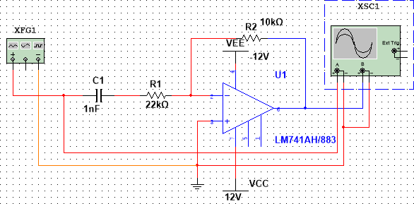

Gambar 4.Rangkaian high pass filter orde-1

Hasil Percobaan
Tabel 1.PercobaanHigh Pass Filter Orde-1
Frekuensi = 1kHz / 2 V

No. | Nilai |  | Nilai C | Gambar Sinyal Output | Keterangan |  | f_{C} | T(dB)
 | R1 | R2 |  |  | Input | Output
1. | 470Ω | 10 KΩ | 1nF |  | Time/div : Volt/div: | Time/div  :  Volt/div:

 |  |  | 47 nF |  | Time/div : Volt/div: | Time/div  :  Volt/div:
 |  |  | 10 uF |  | Time/div : Volt/div: | Time/div  :  Volt/div:
 |  |  | 100uF |  | Time/div : Volt/div: | Time/div  :  Volt/div:
2 | 1KΩ | 10 KΩ | 1 nF |  | Time/div : Volt/div: | Time/div  :  Volt/div:
 |  |  | 47 nF |  | Time/div : Volt/div: | Time/div  :  Volt/div:
 |  |  | 10 uF |  | Time/div : Volt/div: | Time/div  :  Volt/div:
 |  |  | 100uF |  | Time/div : Volt/div: | Time/div  :  Volt/div:

3 | 10kΩ | 10 KΩ | 1nF |  | Time/div : Volt/div: | Time/div  :  Volt/div:
 |  |  | 47nF |  | Time/div : Volt/div: | Time/div  :  Volt/div:
 |  |  | 10 uF |  | Time/div : Volt/div: | Time/div  :  Volt/div:
 |  |  | 100uF |  | Time/div : Volt/div: | Time/div  :  Volt/div:
4 | 22KΩ | 10KΩ | 1nF |  | Time/div : Volt/div: | Time/div  :  Volt/div:
 |  |  | 47nF |  | Time/div : Volt/div: | Time/div  :  Volt/div:
 |  |  | 10uF |  | Time/div : Volt/div: | Time/div  :  Volt/div:

 |  |  | 100uF |  | Time/div : Volt/div: | Time/div  :  Volt/div:

Analisa Hasil Percobaan
..................................................................................................................................

Kesimpulan
.......................................................................................................................................

Soal Latihan

- Sebutkan ciri-ciri dan karakteristik dari rangkaian High Pass Filter yang anda ketahui dari percobaan ini?
- Sebutkan aplikasi high pass filter beserta penjelasannya !

